Cuestionario Teórico

1. Estructuras de Datos en Pandas

DataFrame vs. Array Bidimensional
Característica | DataFrame de Pandas | Array Bidimensional (Matriz/Lista de Listas)
Indexación | Basada en etiquetas (nombres de columna y de índice de fila). Permite acceder a datos por nombre (df['nombre_columna']). | Basada en posición (índices numéricos enteros). Acceso por posición (arr[0, 1]).
Tipos de Datos | Heterogéneo. Cada columna puede tener un tipo de dato diferente (ej. una columna string, otra float, otra datetime). | Homogéneo (especialmente en NumPy ndarray). Todos los elementos deben ser del mismo tipo, o se forzarán a un tipo común.
Alineación de Datos | Alineación automática de datos basada en etiquetas de índice/columna durante las operaciones, previniendo errores de desajuste. | No hay alineación automática. Las operaciones se basan en la posición, requiriendo que los arrays tengan dimensiones compatibles.
Manejo de Valores Faltantes | Representación nativa y eficiente de valores faltantes (NaN). | Suele requerir el uso de marcadores específicos o tipos de datos especiales.
Ventajas para la Práctica | Ideal para datos tabulares (hojas de cálculo) por su claridad y robustez (indexación por etiquetas). Permite la carga de datos del mundo real (ej. archivos CSV) donde las columnas tienen distintos tipos de información. | Estructura fundamentalmente eficiente para cálculos numéricos puros (matemáticas, álgebra lineal), pero menos conveniente para la mezcla de tipos de datos de un análisis típico.

Series vs. Array Unidimensional
Un objeto Series en Pandas es una estructura de datos unidimensional fundamentalmente basada en el ndarray (N-dimensional Array) de NumPy.
- Definición: Una serie es esencialmente un array unidimensional etiquetado.
- Base NumPy: Hereda la eficiencia y las optimizaciones de bajo nivel del ndarray de NumPy. Esto significa que los datos subyacentes son almacenados y operados en código C optimizado (no Python puro).
- Diferencia Clave (Etiquetas): A diferencia de un ndarray simple (que solo tiene un índice posicional entero), una Series tiene un índice de etiquetas asociado, que permite un acceso a los datos más intuitivo y descriptivo.
- Rol en el DataFrame: Un DataFrame es una colección de objetos Series, donde cada Series representa una columna del DataFrame y comparte el mismo índice de fila.

2. Algoritmos de Procesamiento (Vectorización)

Vectorización (NumPy/Pandas) vs. Iteración (Bucles for)
La Vectorización es una técnica de programación que permite aplicar operaciones a arrays enteros (o Series/DataFrames) en lugar de procesar los elementos uno por uno mediante bucles explícitos en Python.
- Eficiencia: Es la razón principal de la velocidad de Pandas/NumPy.
- Implementación Subyacente: Cuando se escribe df['puntaje'].mean(), Pandas no ejecuta un bucle for en Python. En su lugar, el código se traduce a una operación subyacente de NumPy o un backend compilado en C/Fortran (como la biblioteca de álgebra lineal BLAS). Estas operaciones compiladas:
  - Evitan el overhead (carga administrativa) del intérprete de Python, que es lento.
  - Están diseñadas para la computación paralela y optimizada, aprovechando las capacidades de hardware (como las instrucciones SIMD - Single Instruction, Multiple Data - de la CPU).
- Ventaja Práctica: Calcular el puntaje promedio con df['puntaje'].mean() es algorítmicamente mucho más rápido que usar un bucle for para sumar manualmente y dividir, porque el cálculo se realiza en el núcleo C optimizado de NumPy/Pandas, mientras que el bucle for se ejecuta en el mucho más lento intérprete de Python.

3. Algoritmos de Ordenamiento y Búsqueda en el Análisis

Eficiencia en la Búsqueda (Filtrado Condicional)
La expresión df[df['puntaje'] > 90] realiza una operación de filtrado basada en una máscara booleana (también conocido como Indexación Booleana).
- Operación de Búsqueda: La operación subyacente es una búsqueda o escaneo lineal sobre la columna 'puntaje'.
- Funcionamiento: Primero, la condición df['puntaje'] > 90 se aplica de manera vectorizada a toda la columna, generando una Series de valores booleanos (una "máscara") del mismo tamaño que la columna.
  - [True, False, True, ...]
- Filtrado: Luego, esta máscara booleana se utiliza para seleccionar las filas del DataFrame donde la máscara es True.
- Eficiencia: Aunque conceptualmente es un escaneo lineal (cada elemento se revisa una vez, complejidad $O(n)$), la vectorización garantiza que este escaneo se ejecute a la máxima velocidad posible en el backend C/NumPy, haciéndolo extremadamente eficiente para grandes conjuntos de datos. Es la forma más eficiente de realizar búsquedas/filtrados no indexados en Pandas.

Ordenamiento
Cuando se utiliza df.sort_values('puntaje') para encontrar los "mejores puntajes", la eficiencia es crítica.
- Algoritmos Utilizados: Pandas (a través de NumPy) utiliza implementaciones optimizadas de algoritmos de ordenamiento. Históricamente, Quicksort y Mergesort han sido opciones comunes, pero las implementaciones modernas de Python (incluyendo la función sort de Python 3 y np.sort de NumPy, que Pandas invoca) a menudo utilizan Timsort o una variante.
  - Timsort: Es un algoritmo de ordenamiento por mezcla (Merge Sort) y por inserción (Insertion Sort) que es muy eficiente en la práctica con datos del mundo real, ya que aprovecha secuencias ya ordenadas.
- Eficiencia $O(n \log n)$:
  - La complejidad $O(n \log n)$ representa la eficiencia óptima para un algoritmo de ordenamiento general basado en comparaciones.
  - Significa que el tiempo de ejecución crece logarítmicamente con el número de elementos ($n$). Por ejemplo, si se duplica el tamaño de los datos ($n$), el tiempo de ordenamiento no se duplica, sino que aumenta sólo| ligeramente más que al doble ($n \log n$).
  - Esto es crucial en el análisis de datos, ya que permite ordenar conjuntos de datos muy grandes sin incurrir en los lentos tiempos de ejecución cuadráticos ($O(n^2)$) de algoritmos más simples (como Bubble Sort)

Paso 4 Gráficos:
A)
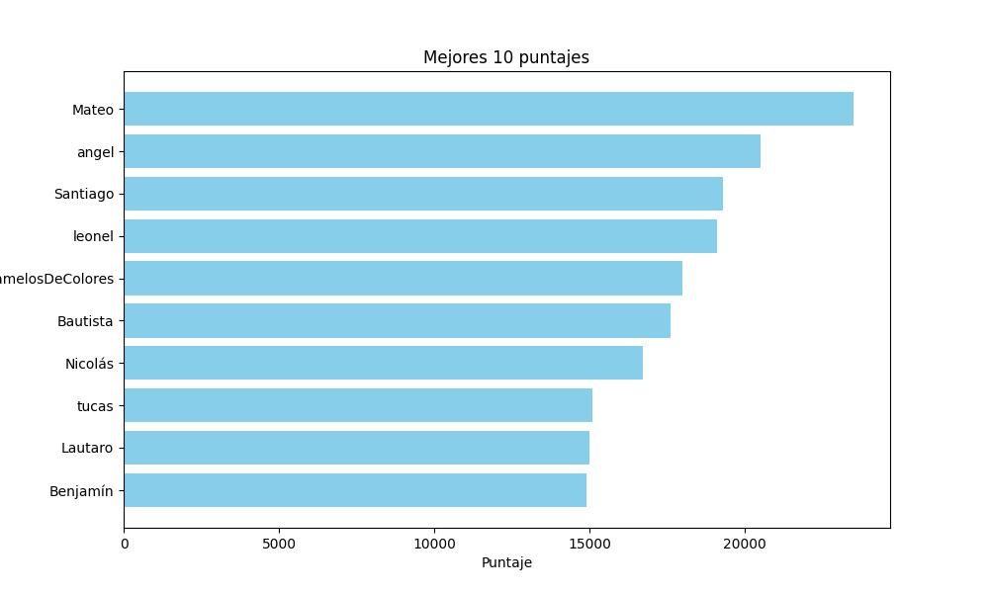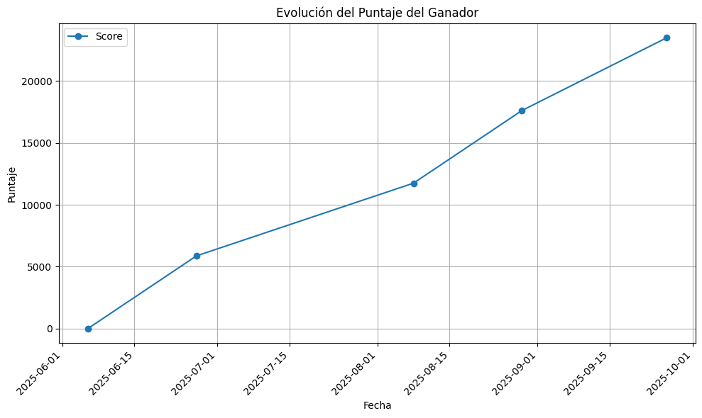
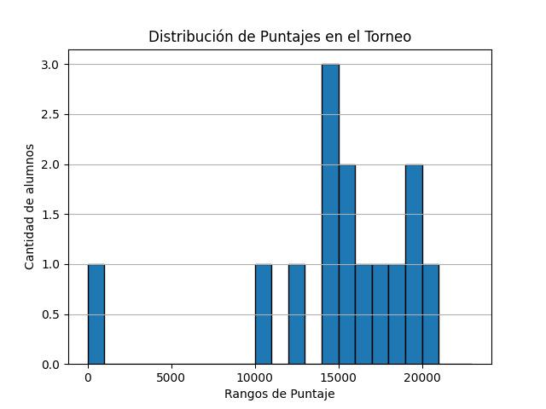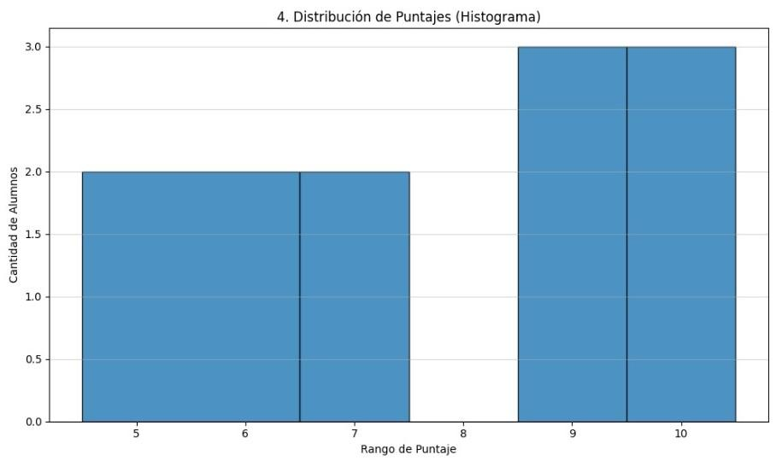

B)
